PHIẾU HỌC TẬP CHỦ ĐỘNG (PHT) - C# CĂN BẢN
Môn học: FIT4016: Thiết kế, Lập trình Back-End

Học phần: C# Căn Bản (Chương 1)

PHIẾU HỌC TẬP C# [01] - C# LÀ GÌ? CÁC KHÁI NIỆM CỐT LÕI
Họ và tên: Phạm Duy Anh

Lớp: Cntt18-09

Video đã xem (Link): https://www.youtube.com/watch?v=58qveWELZ-0

Kiến thức cốt lõi
Sau khi xem video, hãy trả lời các câu hỏi sau:

C# là gì?
    - C# là viết tắt của: C Sharp (khai báo)

    - C# được phát triển bởi: Microsoft (vào khoảng năm 2000, bởi Anders Hejlsberg và nhóm phát triển)

    - C# chạy trên nền tảng: .NET Framework / .NET Core

    - Vai trò của C# trong lập trình back-end là gì?

-C# được sử dụng để xây dựng các ứng dụng web back-end (thông qua ASP.net Core), API, dịch vụ vi mô (microservices), hệ thống real-time (với SignalR), và tích hợp với cơ sở dữ liệu. Nó là ngôn ngữ chính cho nền tảng .NET của Microsoft, hỗ trợ phát triển ứng dụng doanh nghiệp, web API, và cloud services (Azure).

So sánh C# với các ngôn ngữ khác
Hãy điền vào bảng so sánh sau:

Ngôn ngữ | Nền tảng | Lĩnh vực sử dụng | Ưu điểm
C# | .NET | Web backend, Desktop app, Game (Unity) | Mạnh, bảo mật, chạy đa nền tảng

PHP | Web Server | Web back-end | Dễ học, cộng đồng lớn, web nhanh
Java | JVM | Ứng dụng doanh nghiệp, Android | Ổn định, chạy mọi nền tảng, bảo mật cao
Python | Interpreter | AI, Data Science,Web | Dễ học, code ngắn gọn, thư viện nhiều

Vai trò của C# trong mô hình Client-Server
Hãy điền vào sơ đồ sau:

Client (Trình duyệt)

↓ (HTTP Request)

[Web Server chạy ngôn ngữ: C# ]

↓ (HTTP Response: HTML/JSON) Client nhận dữ liệu hiển thị
Câu hỏi: Tại sao C# lại được sử dụng cho phần server-side thay vì client-side?
- Vì bảo mật hơn, xử lý mạnh hơn, kết nối trực tiếp với hệ thống backend, kiểm soát được dữ liệu trước khi gửi đi, và trình duyệt không chạy được C# trực tiếp.

Ví dụ thực hành (Chuẩn bị môi trường)
Kịch bản: Bạn sẽ cài đặt môi trường C# và chạy chương trình "Hello World" đầu tiên.

Các bước chuẩn bị
// TODO 1: Cài đặt Visual Studio Community (hoặc Visual Studio Code + .NET SDK)

    - Tải từ: https://visualstudio.microsoft.com/vs/community/
    - Hoặc dùng: https://code.visualstudio.com/ + https://dotnet.microsoft.com/download

// TODO 2: Tạo project C# console mới Nếu dùng Visual Studio:
File → New → Project → Console App (.NET) → Đặt tên: HelloWorldCSharp

Nếu dùng Terminal (VS Code):

dotnet new console -n HelloWorldCSharp cd HelloWorldCSharp
// TODO 3: Mở file Program.cs vừa được tạo

Viết chương trình đầu tiên
Code mẫu (Starter Code):

// TODO 1: Khai báo namespace using System;
// TODO 2: Khai báo class class Program
{

// TODO 3: Khai báo Main method (điểm khởi đầu của chương trình) static void Main()
{

// TODO 4: In ra một thông điệp Console.WriteLine("Chào mừng đến với C#!");
// TODO 5: Khai báo 3 biến và hiển thị chúng string ten = "Phạm Duy Anh"; // Chuỗi ký tự int tuoi = 20;// Số nguyên
double diem = 9;// Số thực

Console.WriteLine("Tên: " + ten); Console.WriteLine("Tuổi: " + tuoi); Console.WriteLine("Điểm: " + diem);
// TODO 6: Sử dụng string interpolation (cách hiện đại) Console.WriteLine($"Thông tin: {ten}, tuổi {tuoi}, điểm {diem}");
}

}

// TODO: Chạy chương trình Trong Visual Studio:
Nhấn F5 hoặc Ctrl + F5 Trong Terminal:
dotnet run

Yêu cầu Bằng chứng (Proof of Work)
- Ảnh chụp màn hình Kết quả:

Chụp ảnh màn hình console hiển thị output sau khi chạy chương trình.

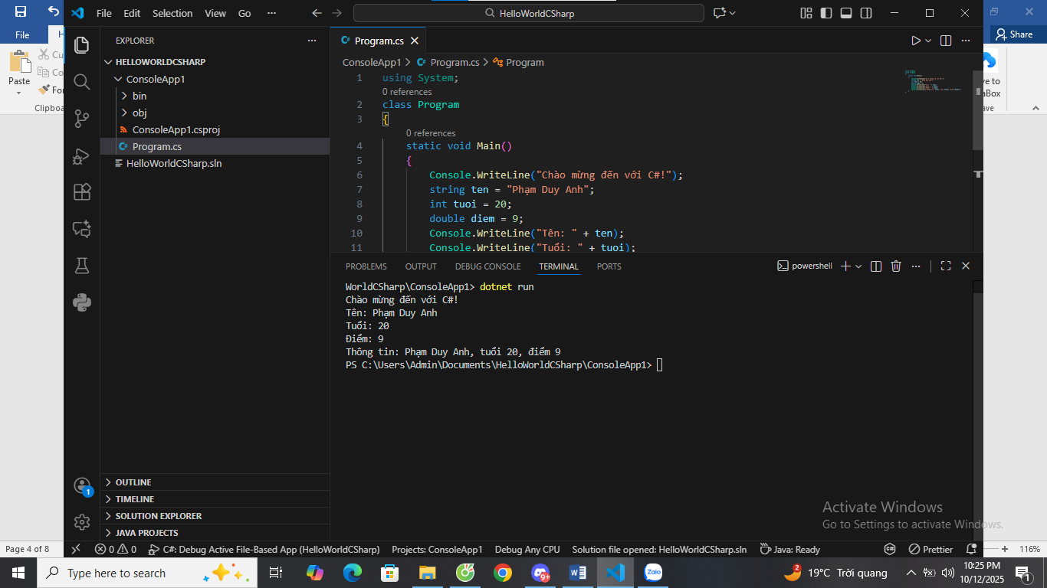

- Code đã hoàn thiện:

Dán toàn bộ code của file Program.cs mà bạn đã viết.

using System;
class Program
{
static void Main()
{
Console.WriteLine("Chào mừng đến với C#!");
string ten = "Phạm Duy Anh";
int tuoi = 20;
double diem = 9;
Console.WriteLine("Tên: " + ten);
Console.WriteLine("Tuổi: " + tuoi);
Console.WriteLine("Điểm: " + diem);
Console.WriteLine($"Thông tin: {ten}, tuổi {tuoi}, điểm {diem}");
}
}

Câu hỏi Phản biện (Bắt buộc)
Một điều tôi chưa hiểu rõ hoặc muốn hỏi thêm về chủ đề này:

-Vì sao hàm main lại khai báo là static?
-Nếu có nhiều file trong cùng 1 project thì main sẽ được chọn ra sao?
-Tại sao lại phải khai báo biến trước khi Console.Writeline?

PHIẾU HỌC TẬP C# [02] - CÁC CẤU TRÚC ĐIỀU KHIỂN VÀ VÒNG LẶP
Họ và tên: Phạm Duy Anh

Lớp: Cntt-1809

Video đã xem (Link): https://youtu.be/URdACWHvc8A?si=ZW0H62310_b2TOnO

Kiến thức cốt lõi (Các cú pháp quan trọng)
Sau khi xem video, hãy hoàn thành bảng sau:

Cấu trúc | Cú pháp C# | Mục đích | Ví dụ
if...else | if (điều kiện) { ... }  else { ... } | Rẽ nhánh chương trình theo điều kiện | Kiểm tra điểm học sinh. Nếu điểm nhỏ hơn 5 thì in ra “Trượt”, ngược lại từ 5 trở lên thì in ra “Qua môn”:  int diem = 6;  if (diem < 5)  {  Console.WriteLine("Trượt");  }  else  { Console.WriteLine("Qua môn");  }
switch | switch (biến) { case: break; } | Chọn nhánh theo nhiều giá trị | Xếp loại học lực theo điểm:  int diem = 8;  switch (diem)  {  case 10: Console.WriteLine("Xuất sắc");  break;  case 8: Console.WriteLine("Giỏi");  break;  default: Console.WriteLine("Khác");  break;  }
for | for (int i = 0; i < n; i++) { } | Lặp với số lần xác định | In danh sách 3 học sinh trong lớp:  for (int i = 1; i <= 3; i++)  {  Console.WriteLine("Học sinh số " + i);  }
while | while (điều kiện) { } | Lặp khi điều kiện còn đúng | Học sinh học lại cho đến khi đủ điểm qua môn:  int diem = 4;  while (diem < 5)  {  Console.WriteLine("Học lại");  diem++;  }
do...while | do { } while (điều kiện); | Lăp ít nhất 1 lần rồi mới kiểm tra điều kiện. | : kiểm tra số dư tài khoản. Hệ thống sẽ thực hiện rút tiền luôn, sau đó mới kiểm tra xem tài khoản còn tiền hay không. Nếu còn tiền thì tiếp tục rút, hết tiền thì dừng.  int soDu = 30000;  do  { Console.WriteLine("Rút 10.000đ");  soDu -= 10000;  }  while (soDu > 0);

Ví dụ thực hành (Bắt buộc)
Kịch bản: Bạn sẽ tạo một chương trình quản lý điểm sinh viên đơn giản sử dụng if/else và vòng lặp.

Code Khởi đầu (Starter Code):

using System; class Program
{

static void Main()

{

Console.WriteLine("=== Chương trình Xếp loại Sinh viên ===\n");

// TODO 1: Khai báo biến thông tin sinh viên

string hoVaTen = "Phạm Duy Anh";

double diem = 9;

// TODO 2: In ra thông tin sinh viên

Console.WriteLine($"Họ tên: {hoVaTen}");

Console.WriteLine($"Điểm: {diem}\n");

// TODO 3: Viết cấu trúc if/else if/else để xếp loại

// Tiêu chí:

// - Nếu điểm >= 8.5 => "Giỏi"

// - Nếu điểm >= 7.0 => "Khá"

// - Nếu điểm >= 6 => "Trung bình"

// - Nếu điểm < 6 => "Yếu"
// (Viết code của bạn tại đây)

if (diem >= 8.5)
Console.WriteLine("Xếp loại: Giỏi");
else if (diem > 6)
Console.WriteLine("Xếp loại: Trung bình");
else
Console.WriteLine("Xếp loại: Yếu");

// TODO 4: Viết vòng lặp for để in ra bảng điểm của 3 sinh viên

// Gợi ý: Tạo 2 mảng lưu tên và điểm, rồi dùng for để duyệt

string[] tenSV = { "Lê Sỹ Mạnh Cường", "Mai Trọng Thế", "Nguyễn Trung Đức " };
double[] diemSV = { 8, 7, 5 };
Console.WriteLine("\n=== Bảng Điểm ===");
// TODO 5: In ra tên, điểm và xếp loại của từng sinh viên

for (int i = 0; i < tenSV.Length; i++)
{
string xepLoai;
if (diemSV[i] >= 8.5)
xepLoai = "Giỏi";
else if (diemSV[i] > 6)
xepLoai = "Trung bình";
else
xepLoai = "Yếu";
Console.WriteLine($"{tenSV[i]} - {diemSV[i]} - {xepLoai}");
}

// TODO 6: (Tùy chọn) Dùng while loop để tính tổng điểm

// Gợi ý: Duyệt mảng diemSV và cộng tất cả lại double tongDiem = 0;
int j = 0;

while (j < diemSV.Length)

{
tongDiem += diemSV[j];
j++;
}
Console.WriteLine($"\nTổng điểm: {tongDiem}"); Console.WriteLine($"Điểm trung bình: {tongDiem / diemSV.Length:F2}");
}

}

Yêu cầu Bằng chứng (Proof of Work)
  - Code đã hoàn thiện: Dán toàn bộ code của file Program.cs.

using System;
class Program
{
static void Main()
{
Console.WriteLine("=== Chương trình Xếp loại Sinh viên ===\n");
string hoVaTen = "Phạm Duy Anh";
double diem = 9;
Console.WriteLine($"Họ tên: {hoVaTen}");
Console.WriteLine($"Điểm: {diem}\n");
if (diem >= 8.5)
Console.WriteLine("Xếp loại: Giỏi");
else if (diem > 6)
Console.WriteLine("Xếp loại: Trung bình");
else
Console.WriteLine("Xếp loại: Yếu");
string[] tenSV = { "Lê Sỹ Mạnh Cường", "Mai Trọng Thế", "Nguyễn Trung Đức" };
double[] diemSV = { 8, 7, 5 };
Console.WriteLine("\n=== Bảng Điểm ===");
for (int i = 0; i < tenSV.Length; i++)
{
string xepLoai;
if (diemSV[i] >= 8.5)
xepLoai = "Giỏi";
else if (diemSV[i] > 6)
xepLoai = "Trung bình";
else
xepLoai = "Yếu";
Console.WriteLine($"{tenSV[i]} - {diemSV[i]} - {xepLoai}");
}
double tongDiem = 0;
int j = 0;
while (j < diemSV.Length)
{
tongDiem += diemSV[j];
j++;
}
Console.WriteLine($"\nTổng điểm: {tongDiem}");
Console.WriteLine($"Điểm trung bình: {tongDiem / diemSV.Length:F2}");
}
}
  - Ảnh chụp màn hình Kết quả: Chạy chương trình và chụp ảnh output.

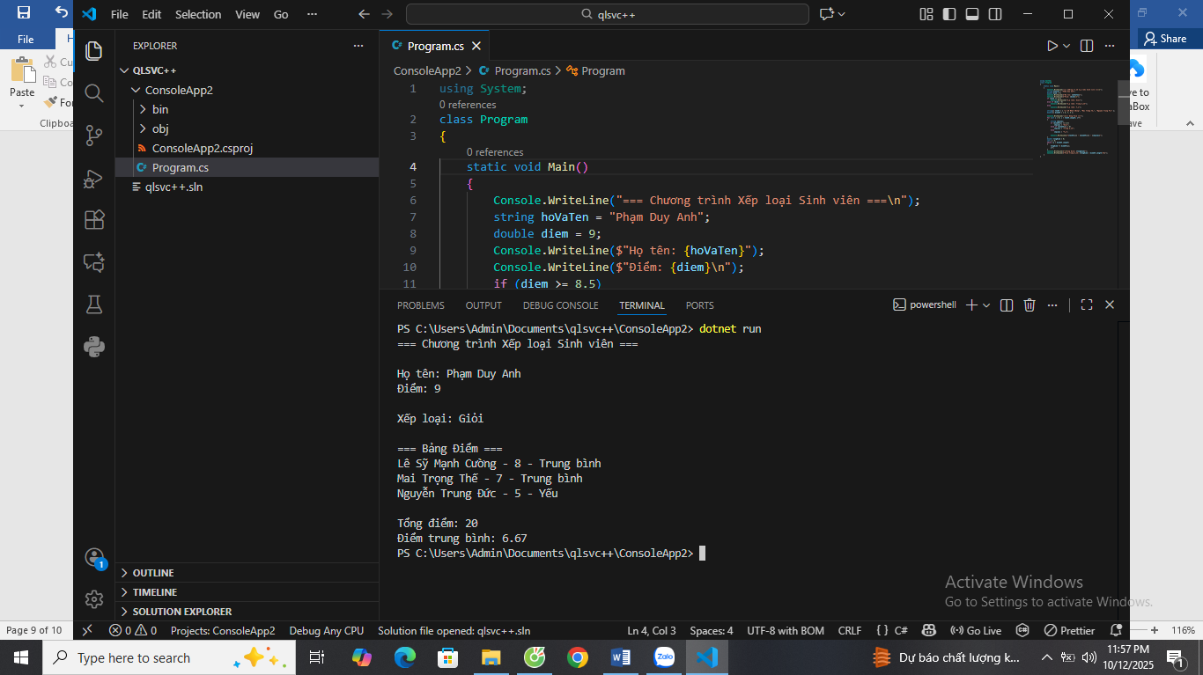

Câu hỏi Phản biện
Một điều tôi chưa hiểu rõ hoặc muốn hỏi thêm:
-Vì sao trong chương trình in bảng điểm lại dùng vòng lặp for mà không dùng while? Trường hợp nào thì phù hợp hơn?
-Vì sao biến XepLoai được khai báo bên trong vòng lặp for mà không khai báo bên ngoài? Điều này có lợi gì?
-Tại sao khi tính tổng điểm lại dùng vòng lặp while thay vì for như phần in bảng điểm? Hai cách này có thể thay thế cho nhau không?

